**PENGARUH *MOTION ARTIFACT* TERHADAP OUTPUT DATA SINYAL ECG**

**Thoriqul Aziz1), Fashalli Giovi2), Nur Khalisah Hasna3), Syahida Pralina4)**

Fakultas Sains dan Teknologi, Universitas Airlangga, Surabaya

***Abstrak***

*Sinyal ECG dari seorang pria berumur 25 tahun direkam dan ditampilkan perbedaan output sinyal akibat 3 posisi (atau Gerakan) yang berbeda yakni ketika berdiri, berjalan, dan melompat. Dengan memanfaatkan Holter monitor yang telah dimodifikasi dan ultrathin, akan didapat data kuantitatif heartbeat yang memberikan perubahan pada sinyal ECG akibat aktivitas fisik. Data perubahan sinyal ECG disajikan dalam grafik histogram, grafik fft (fast fourier transform), dan grafik standard deviasi.*

*Kata kunci: sinyal ECG, Holter monitor, motion artifacts, histogram, fast fourier transform.*

1. **PENDAHULUAN**

Telah ditemukan teknik baru untuk merekam laju perubahan aktivitas fisik dan pengaruhnya terhadap monitor sinyal ECG. Dengan Holter monitor yang telah dimodifikasi dan ultrathin didapat data kuantitatif heartbeat yang memberikan perubahan pada sinyal ECG akibat aktivitas fisik. Keadaan tersebut meningkatkan kualitas pengukuran elektrokardiografi konvensional sebab perubahan denyut jantung, *ischemia*, ritme, serta variabilitas SDM dapat dikorelasikan dengan aktivitas fisik. Untuk mendemonstrasikan penggunaan Teknik ini dan kemampuannya dalam merekam perubahan sinyal ECG secara simultan, kami melakukan eksperimen kepada pria berumur 25 tahun dengan 3 macam kondisi yaitu berdiri, berjalan, dan melompat.

ECG yang direkam secara simultan serta pergerakan kaki juga menghasilkan hasil yang unik dalam menilai perubahan denyut jantung subyek. Variabilitas subyek telah dipelajari meluas sebab menghasilkan non-invasive window pada fungsi system saraf otonom serta telah dikaitkan dengan pengurangan kemungkinan gagal jantung kongestif, arteri coroner, penuaan dan kematian pada pasien setelah myocardial infraction.

Holter monitor yang telah dimodifikasi mampu menunjukkan korelasi variabilitas subyek dengan *gait dynamics* dan aktivitas fisik, sehingga memberikan pengetahuan lebih terhadap variabilitas subyek, fungsi system safar otonom, dan patologi.

1. **METODELOGI PENELITIAN**

Sinyal ECG dan irama langkah kaki direkam bersamaan secara terus menerus (model 455b, Del Mar Avionics, Irvine, California). Langkah kaki dideteksi menggunakan ultrathin (<0.05 inch), saklar yang sensitive terhadap gaya (part 154, Interlink Electronics, Carpinteria, California) ditempelkan di bawah sepatu. Ketika kaki bersentuhan dengan tanah dan memberikan gaya kepada saklar, saklar akan aktif secara otomatis. Dan ketika kaki tidak menyentuh tanah atau dalam fase ayunan langkah kaki, saklar akan non-aktif secara otomatis. Pola nyala-mati saklar menyatakan indikasi aktivitas fisik subyek (berjalan, melompat). Perekam yang kami gunakan pada percobaan ini memiliki 2 saluran dimana salah satu salurannya digunakan untuk EKG. Untuk merekam aktifitas kedua kaki (yang memiliki 2 sinyal) pada saluran lain, sinyal pada langkah kaki terhubung dengan sirkuit antarmuka kecil yang bertenaga baterai dan akan menghasilkan sinyal dar iperekaman. Antarmuka ini membutuhkan input saklar 2 kaki (4 kombinasi on-off) dan menggunakan modulasi frekuensi yang menghasilkan gelombang sinus pada 1 dari 4 frekuensi, tergantung pada keadaan dari saklar kaki (gambar 1). Metode ini memungkinkan untuk mendeteksi keadaan saat istirahat, berdiri dan jalan. Sinyal yang direkam dapat diputar ulang pada Del Mar Avionic Electrocardioscanner (model 655) dan di koversi dalam bentukk digital pada 416 Hz/saluran. Setelah pemutaran, sinyal dari langkah kaki yang di konversi dengan menentukan dari 4 frekuensi gelombang sinus pada waktu tertentu. Karena korespondensi antara frekuensi dan perpindahan langkah kaki diketahui, frekuensi menentukan keadaan setiap langkah kaki. Pola original langkah kaki ketika saklar on-off muncul kembali. Sinyal langkah kaki secara otomatis teranalisis oleh program computer yang menandai titik awal setiap langkah dengan mengkode sinyal langkah kaki yang diberikan saklar ketika mati kemudian nyala kembali (Gambar 2). Setiap ketukan EKG juga diidentifikasi dan diklasifikasikan menggunakan detector aritma otomatis. Hasil yang ada pada computer ditinjau ecara manual dan diedit seperlunya. Subjek dan irama (langkah/mm) dihitung dengan mengambil kebalikan dari interval RR dan durasi langkah. Sampel yang telah di rata-rata dari subjek dan irama diperoleh untuk analisis spectral dengan mengambil ulang sampel interbeat dan interstep pada interval 2 Hz.

1. **DATA HASIL ANALISIS**

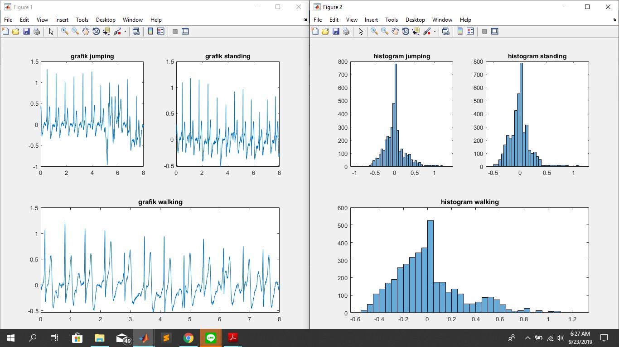

Grafik standard deviasi.



Grafik histogram.

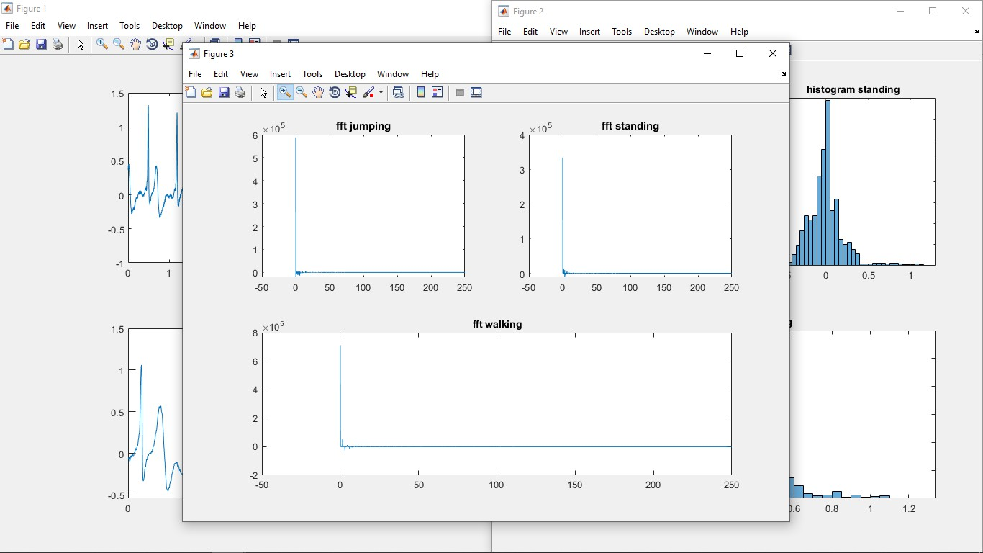

Grafik *fast fourier transform*.

1. **PEMBAHASAN**
2. **KESIMPULAN**
3. **REFRENSI**

Behravan, Vahid, et al. 2015. *Rate-Adaptive Compressed-Sensing and Sparsity Variance of Biomedical Signals.* Oregon State University, USA.

*Hausdorff, Jeffrey M., et al. 1992. A New Technique for Simultaneous Monitoring of Electrocardiogram and Walking Cadence.* The American Journal of Cardiology Volume 70.

Jarchi, Delaran dan Casson, Alexander J. 2016. *Description of a Database Containing Wrist PPG Signals Recorded during Physical Exercise with Both Accelerometer and Gyroscope Measures of Motion.* School of Electrical and Electronic Engineering, The University of Manchester, UK.

Patil, Satish G., et al. 2016. *Comparison of Yoga and Walking-Exercise on Cardiac Time Intervals as a Measure of Cardiac Function in Elderly with Increased Pulse Pressure*. BLDE University’s Sri, B.M. Putil Medical College, India.